首先打开助教所给的上板文件：

进入后选择自己设计的CUP：

然后设置时钟频率，这里使用默认的：

然后读取全部的指令文件（allbench里面的）：

之后顺序综合：

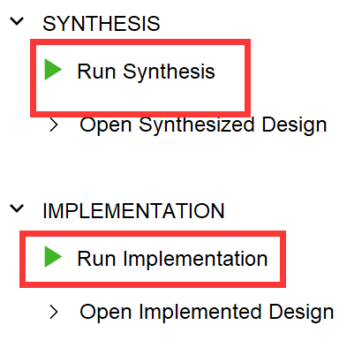

之后确认WNS是正数：

然后运行这个：

之后就可以连接上板了

上板后操作：

1、使用所圈部分进行测试项目选择：

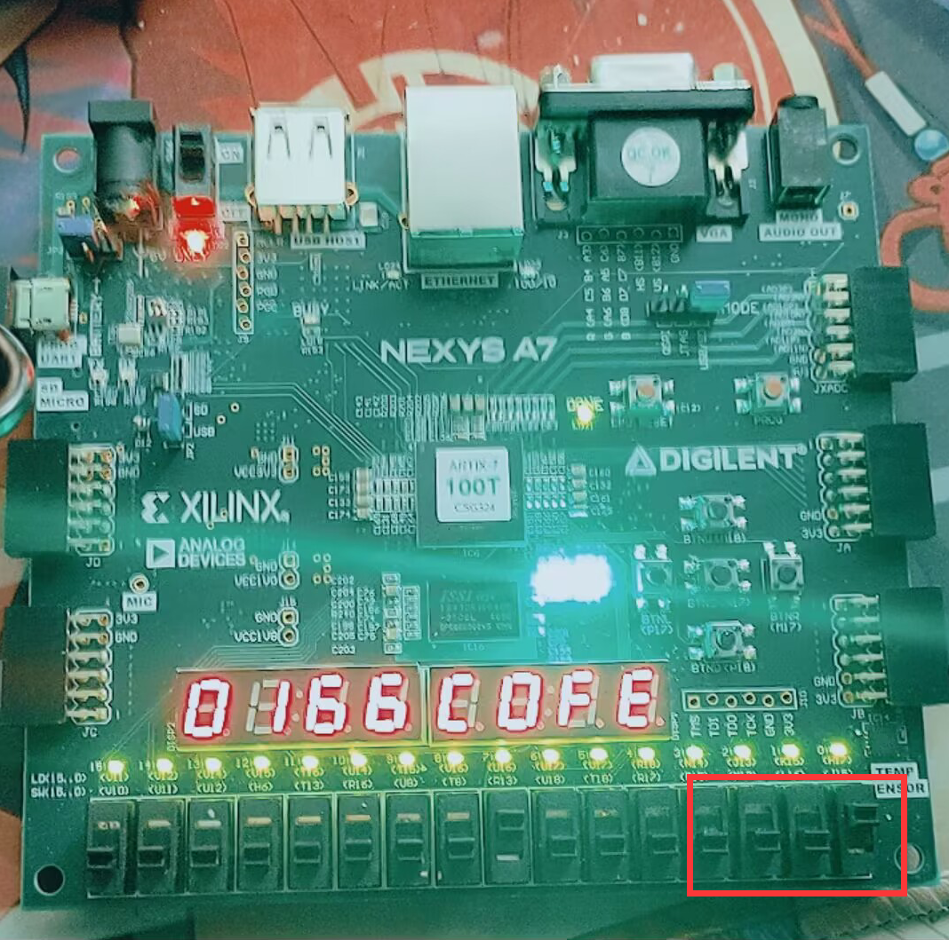

2、使用图中所圈部分选择时钟计数，这里使用soc中100MHz的计数器的计数：

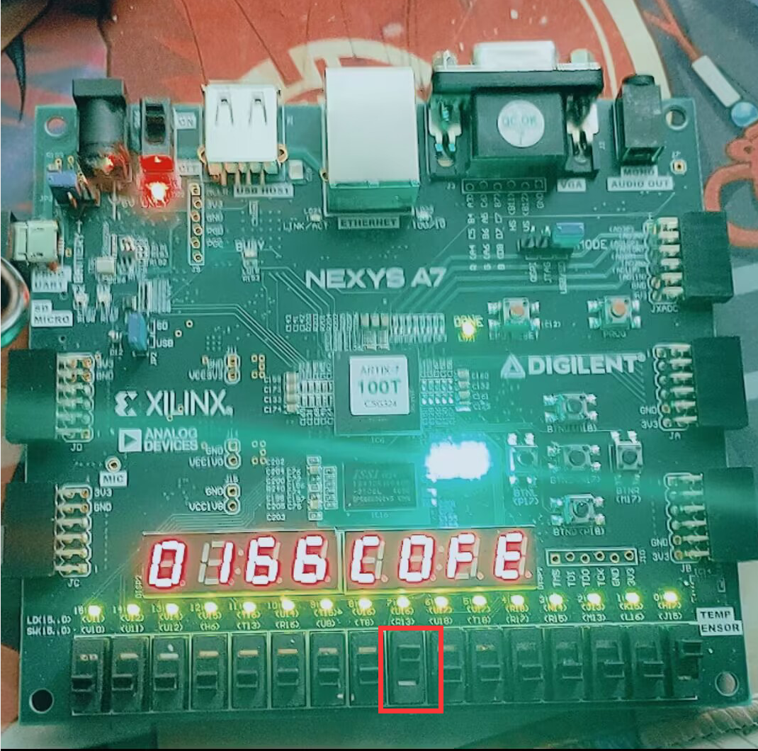

3、切换测试项后点击该按钮重启CUP，进行新的测试：

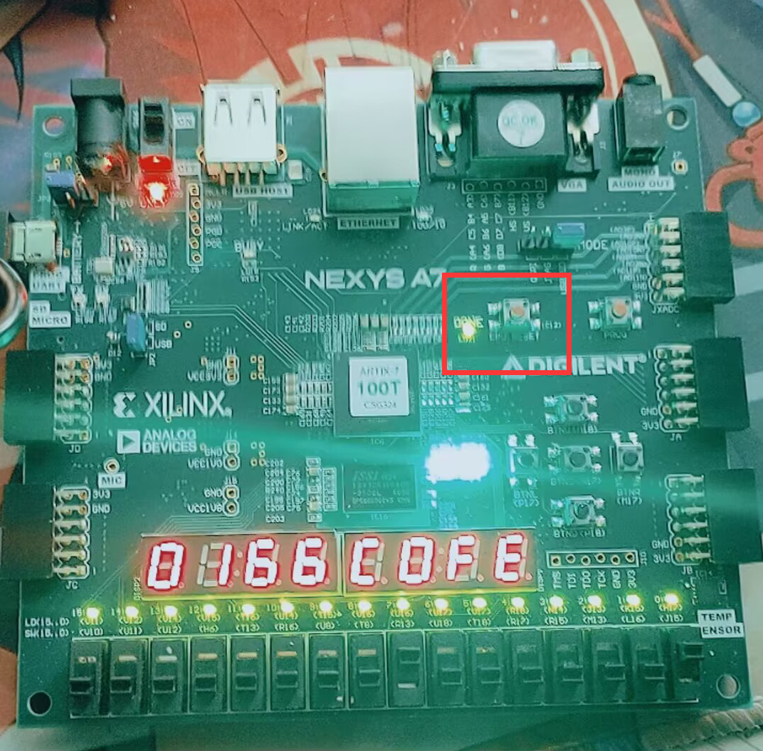

4、依次按照下方所示切换测试程序，重复上述操作，保证全部的测试程序的双色LED灯为绿并且数码管中的数字不为零：

